Что для нас важно?
Сегодня, когда страна переживает один из сложнейших этапов своего развития, происходит разрушение традиционной системы ценностей и нравственных ориентиров. Поэтому проблема формирования, укрепления и сохранения ценностных ориентиров у подрастающего поколения является важной и актуальной.
24 ноября в нашем техникуме под руководством педагога-психолога Афанасьевой И.А. прошло занятие под названием «Ценностные ориентации», в котором приняли участие обучающиеся группы ПРК-19.
Цель мероприятия – осознание обучающимися своих личностных ценностей, формирование ответственности за их сохранение и укрепление.
Занятие включало в себя несколько взаимосвязанных упражнений. Так, при выполнении упражнения «Ладошка» участники, с одной стороны, окунулись в мир детства, а с другой – обозначили собственные ценности.
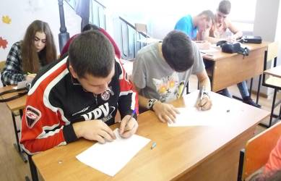
В процессе работы с «Лестницей ценностей» нам удалось детально обсудить и проанализировать степень значимости ценностных ориентаций каждого.
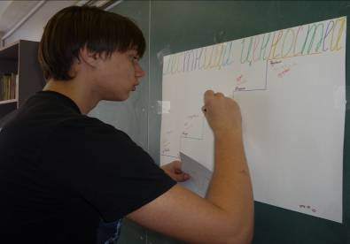
Завершило занятие упражнение «Подарок». Студенты с удовольствием работали в командах, выполняя инструкции ведущего.
Хочется отметить, что большинство обучающихся на занятии проявляли активность, заинтересованность, живо участвовали в обсуждении темы занятия.

